**LaTeX软件安装和使用说明**

Henghua Deng 2017-05-14, 2016-12-15

本文阐述LaTex软件安装和使用说明。

**第一部分：软件安装**

**下面介绍共三种方式。根据个人喜好，用户可任选其中一种或多种。**

1. CTEX

CTeX 中文套装是基于 Windows 下的 MiKTeX 系统，集成了编辑器 WinEdt 和 PostScript 处理软件 Ghostscript 和 GSview 等主要工具。 CTeX 中文套装在 MiKTeX 的基础上增加了对中文的完整支持。 CTeX 中文套装支持 CJK, xeCJK, CCT, TY 等多种中文 TeX 处理方式。

CTEX 其实是非常好用的软件 <http://www.ctex.org/CTeXDownload> 。其带的WinEdt的LaTeX文本输入比较方便。但是WinEdt并非免费软件，而是共享付费软件，所以现已经转成MikTeX+TexMaker组合。

1. MikTeX+TexMaker+PostScript组合
   1. PostScript处理软件 Ghostscript 和 GSview工具。该软件是ps和eps文档的浏览器，不是LaTeX系统的一部分。但是我们安装，主要是因为LaTeX系统最早支持图片格式为ps和eps文档（跨平台，建议图片有此格式）。我可以提供安装包。

分别安装至缺省或者自定义目录，比如：GS700W32.EXE 至C:\app\TeX\Ghost\gs和

GSV40W32.EXE 至C:\app\TeX\Ghost\Ghostgum。

打开软件GSView（C:\app\TeX\Ghost\Ghostgum\gsview\gsview32.exe）后，在注册框填入366189-9367和任意名字即可。

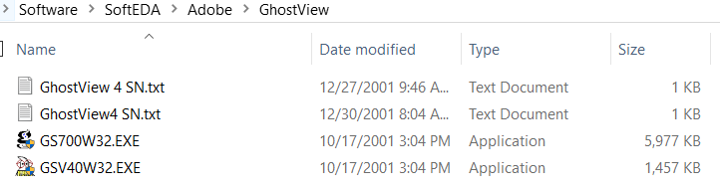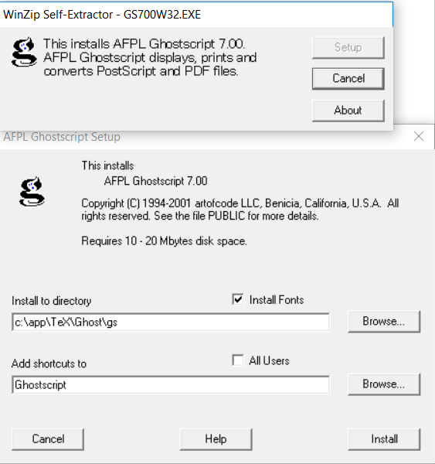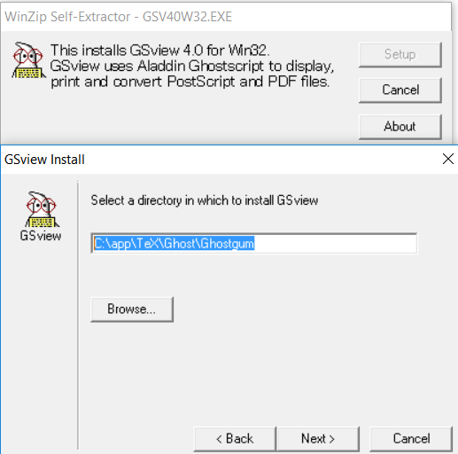选择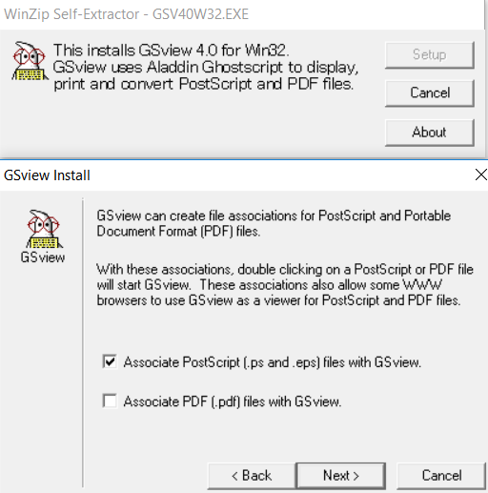 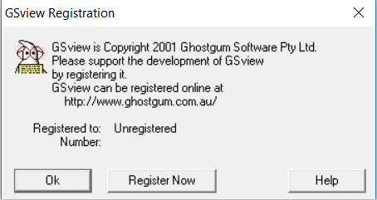 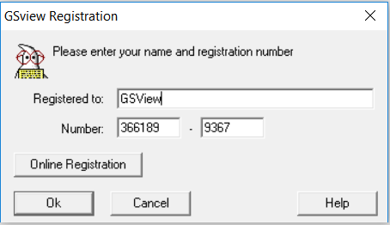

* 1. MiKTeX包。可以在<https://miktex.org/download> 下载完全安装包，根据32位和64位机器选择安装。比如安装在C:\app\TeX\MiKTeX 2.9

（上面所述的CTEX其实也是使用了MiKTeX套装）。

Download and run the Basic MiKTeX installer to setup a basic TeX/LaTeX system on your computer.

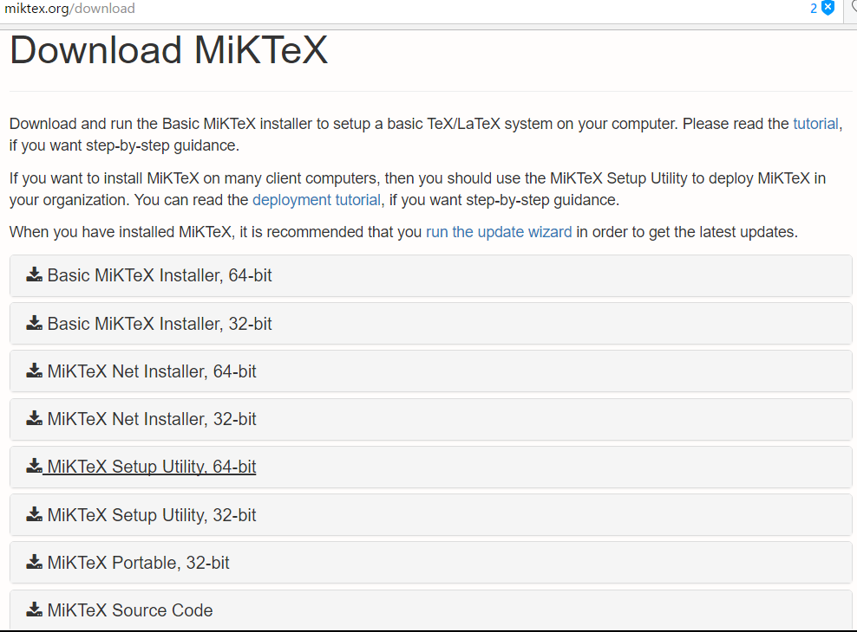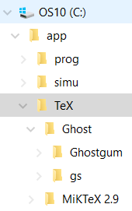

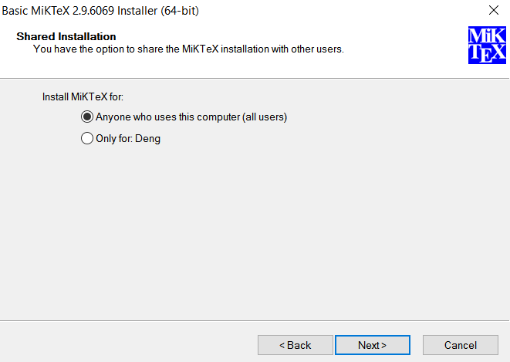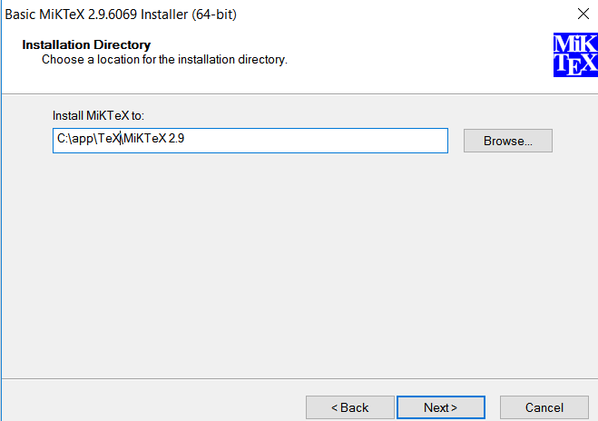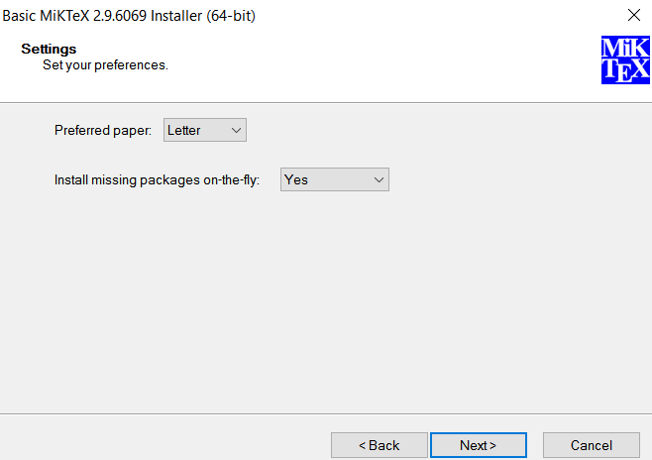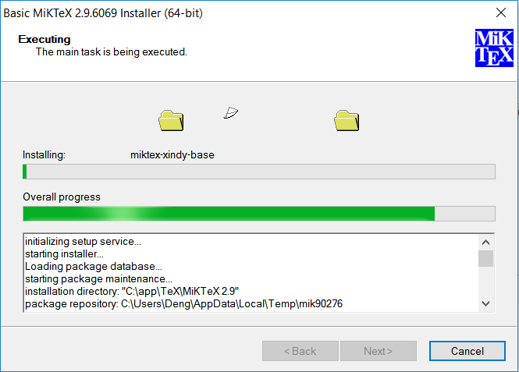

已经证实64位MiKTeX可以和32位Texmaker一起使用。

* 1. Texmaker 是很好的免费TeX编辑器，可以替代WinEdt。也是基于Qt实现的跨平台应用。Texmaker is a free, modern and cross-platform LaTeX editor for linux, macosx and windows systems that integrates many tools needed to develop documents with LaTeX, in just one application. <http://www.xm1math.net/texmaker/>

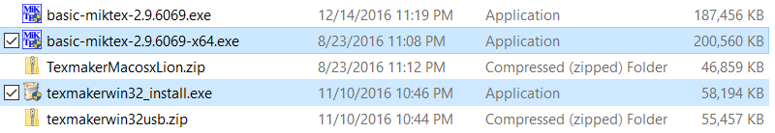

我安装是上面的版本，安装至C:\app\TeX\Texmaker 。

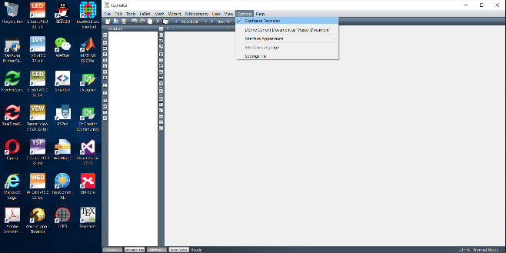

打开TexMaker图标，显示界面如上。一开始需要检查设置（Options🡪Configure TexMaker）

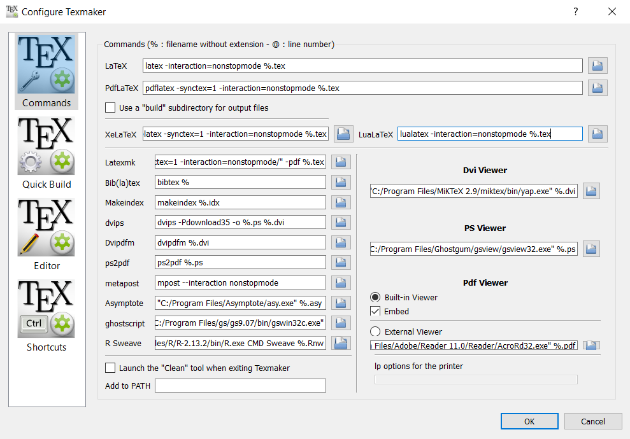

将TeXMaker设置根据程序的安装目录调整。

DVI Viewer: "C:/app/TeX/MiKTeX 2.9/miktex/bin/x64/yap.exe" %.dvi

GhostScript: "C:/app/TeX/Ghost/gs/gs7.00/bin/gswin32c.exe"

PS Viewer: "C:/app/TeX/Ghost/Ghostgum/gsview/gsview32.exe" %.ps

Pdf Viewer: 可以选择内置“Built-in Viewer”也可以使用机器上现有的Pdf阅读器，比如"C:/Program Files (x86)/Adobe/Acrobat 10.0/Acrobat/Acrobat.exe" %.pdf

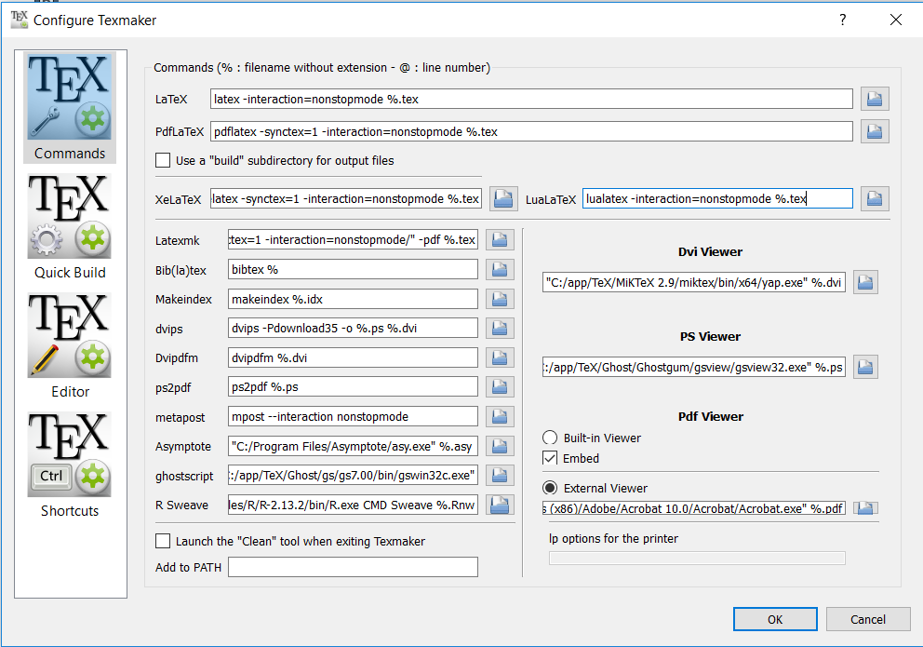

至此软件安装已经完毕，可以使用MikTex+TexMaker来编写LaTeX文档了。

1. MikTeX+TexStudio组合
   1. TeXstudio is a cross-platform open source LaTeX editor with an interface similar to Texmaker.

TeXstudio is an integrated writing environment for creating LaTeX documents that provides modern writing support, such as interactive spelling checker, code folding, and syntax highlighting. It does not provide LaTeX itself – the user must choose a distribution of LaTeX and install it first.

Originally called TexMakerX, TeXstudio was started as a fork of Texmaker that tried to extend it with additional features while keeping its look and feel. It runs on Windows, Unix/Linux, BSD, OS/2 and macOS.

TexStudio是基于TexMaker的变体版本，有内嵌的PDF viewer，可以即时看到文档输出结果。这是比其它TeX编辑器优越之处。

**用户可以根据个人喜好来决定选择TexMaker还是TexStudio，也可以同时使用。**

下图是后述中文编辑在TexStudio下的编译方式和显示结果。

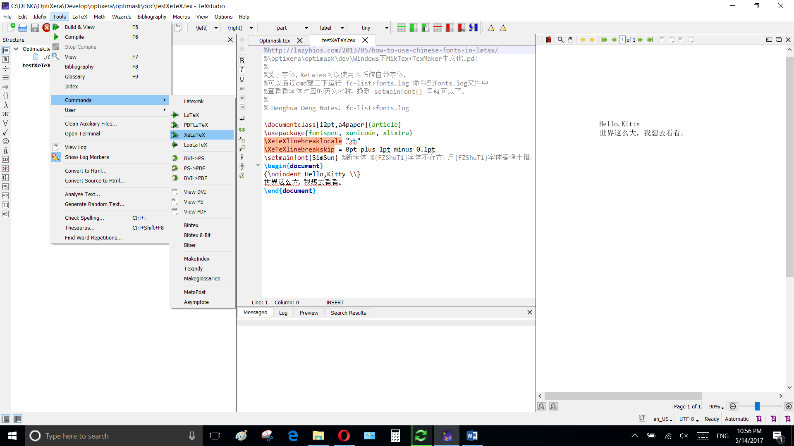

TexStudio下面使用XeLaTeX，需要在Options🡪configure TexStudio下面选择default compiler为XeLaTeX即可。

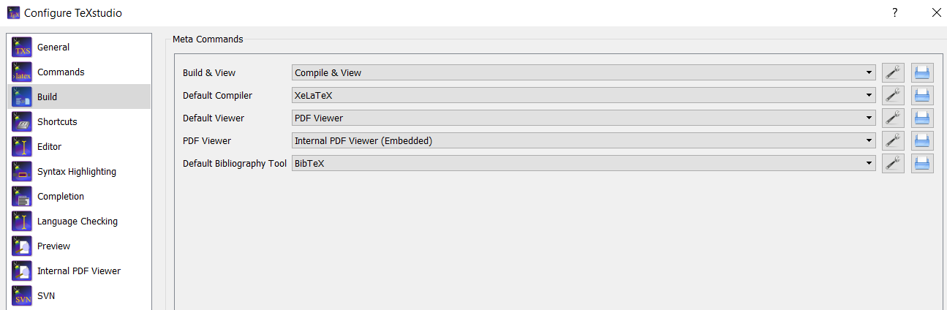

选择Complier运行Optimask.tex示例结果：

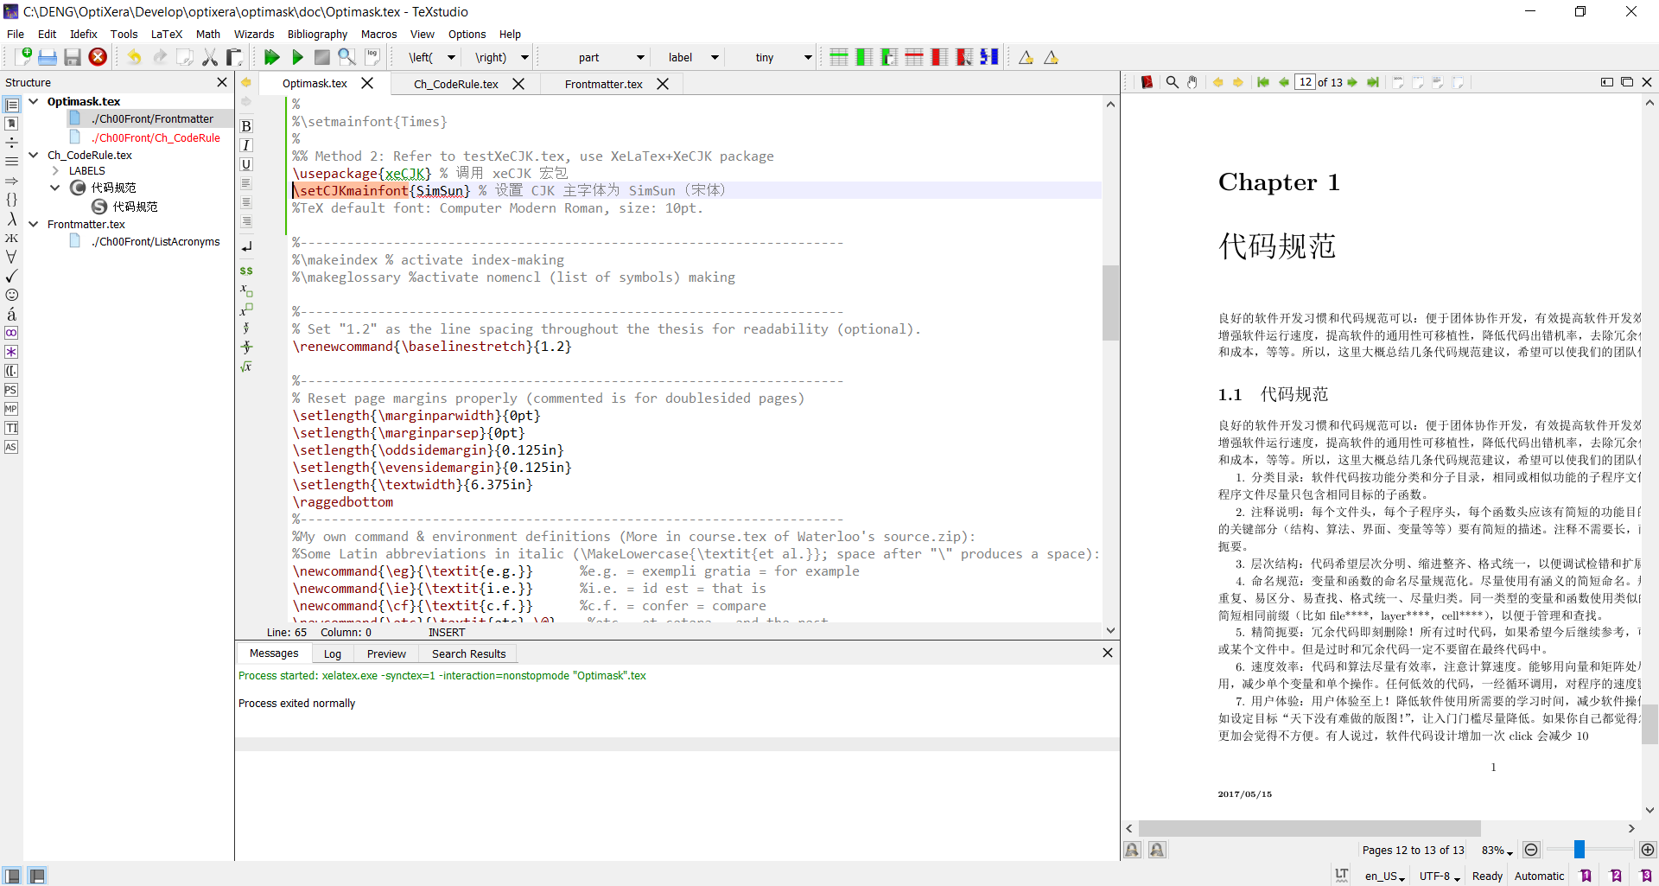

下面的使用示例主要是基于TexMaker。关于TexStudio，类似操作即可。

**第二部分：软件使用（MikTex+TexMaker组合）**

现在简单介绍MikTex+TexMaker组合软件使用。关于更多Texmaker的使用帮助，可以参见<http://www.xm1math.net/texmaker/doc.html>

1. 设置（Options🡪Configure TexMaker）
   1. TeX Commands 设置见上节
   2. TeX Quick Build 设置。建议Quick Build使用如图选择，是比较传统的运行方法，比较稳定，BibTex的运行比较容易，先产生DVI，后转换为PS （dvips），然后再转换为PDF（ps2pdf）。当然也可以根据爱好选择其它选项。

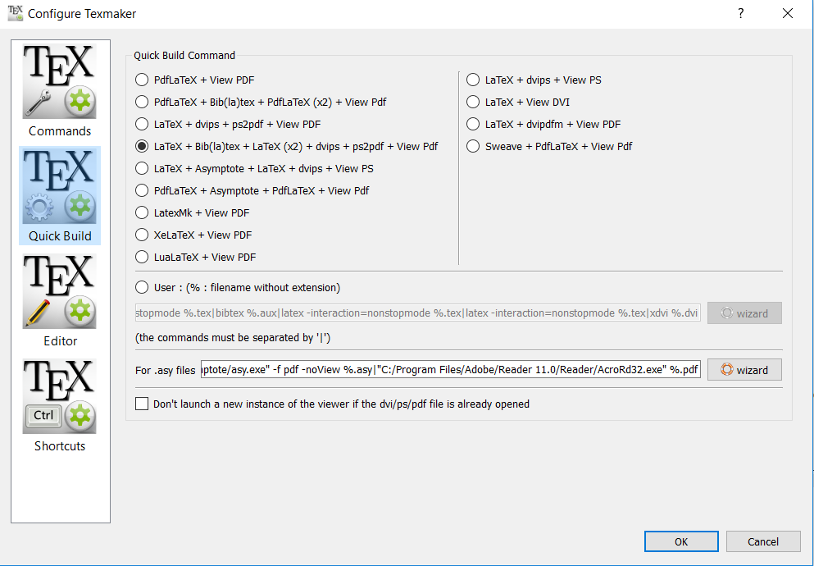

1. 打开文件

对于多文件的项目，需要定义主文档

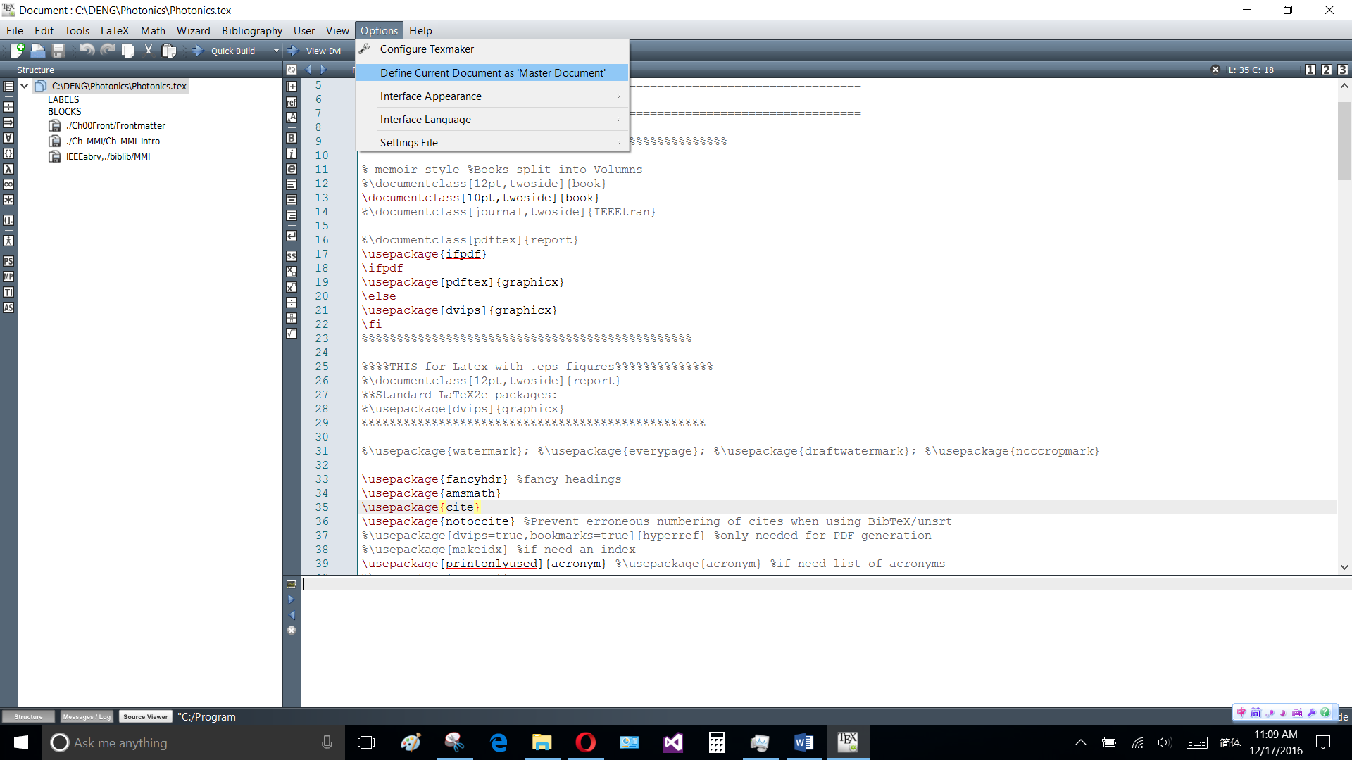

1. 进行文件编辑。具体参考LaTeX的一些简介。每次修改文档后需要运行（Build）才可以看到更新。
2. 运行（Build）
   1. Quick Build。可以提供菜单“Tools🡪Quick Build”也可以提供工具条上的Quick Build。当然高级用户可以自定义选择怎么Build。

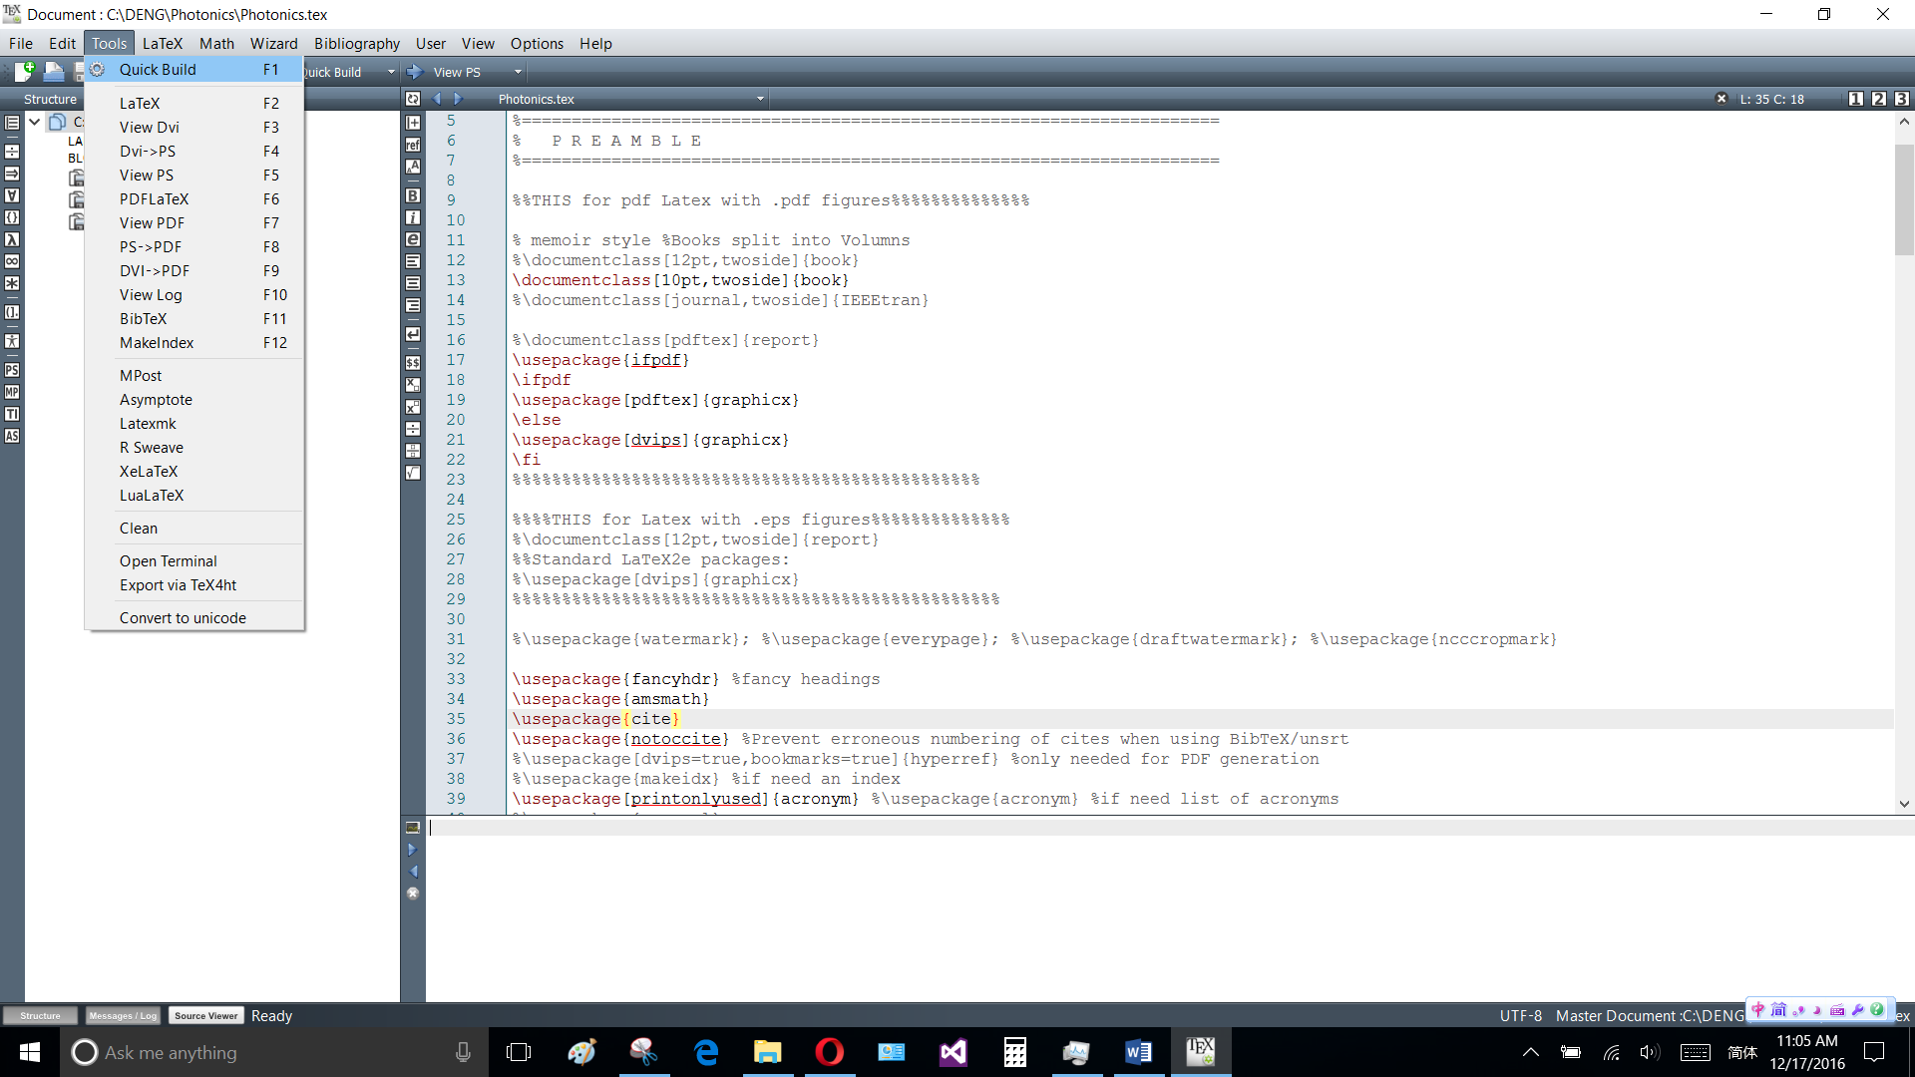

* 1. 打开运行结果文档

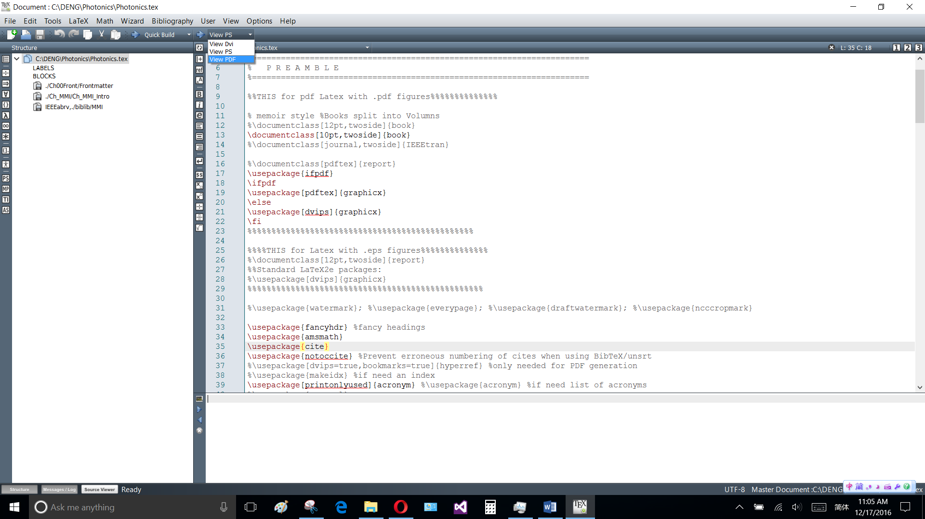

1. 可以选择打开DVI，PS，和PDF的格式文档。

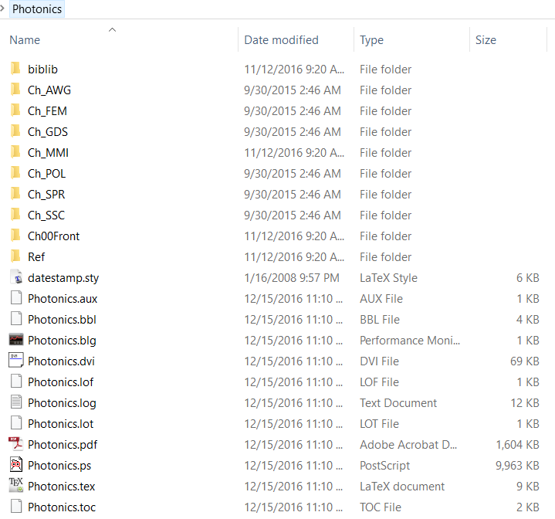

Enjoy！

**第三部分： Windows下MikTex+TexMaker中文化（方法一：CJK）**

<https://tumutanzi.com/archives/1988>

# Windows英文系统LaTex中文设置

办公室电脑是Windows 7 英文操作系统，未自行安装任何中文字体。为了能够在MiKTeX中处理LaTex中文文档，下面是博主亲自试验并总结的简单方法：

将MiKTeX2.8安裝完毕后，在Package Manager中安装cjk,cjk-font与arphic三个package包即可。

示例代码：

\documentclass[a4paper]{article}

\usepackage{CJKutf8}

\begin{document}

\begin{CJK}{UTF8}{bsmi}

這是一個中文繁體明體測試。

\end{CJK}

\begin{CJK}{UTF8}{bkai}

這是一個中文繁體楷體測試。

\end{CJK}

\begin{CJK}{UTF8}{gkai}

这是一个中文简体楷体测试。

\end{CJK}

\begin{CJK}{UTF8}{gbsn}

这是一个中文简体宋体测试。

\end{CJK}

\end{document}

说明：UTF8是编码，建议且似乎只能使用这个参数。bsmi和bkai是Big5编码的宋体（港澳台地區稱宋體為明體）和楷体字，因此这两个字体有可能无法显示许多简体字，后两者gkai，gbsn分别处理简体中文楷体字和宋体字（原则上也许能处理繁体字，本人未测试过 ，经过测试不行）。记得中文必需要放在begin{CJK}{UTF8}{bsmi}与end{CJK}中间。

四种arphic字体可以下面的系统文件夹中找到对应的名称和字体文件：

C:\Program Files\MiKTeX 2.8\fonts\tfm\arphic 或者 C:\Program Files (x86)\MiKTeX 2.8\fonts\afm\arphic

原则上此方法在Windows XP中文和英文操作系统中也一样适用，但本人未测试过。欢迎测试通过的朋友留言告知。

按照上面代码在TexMaker下面运行，好像直接就可以成功。

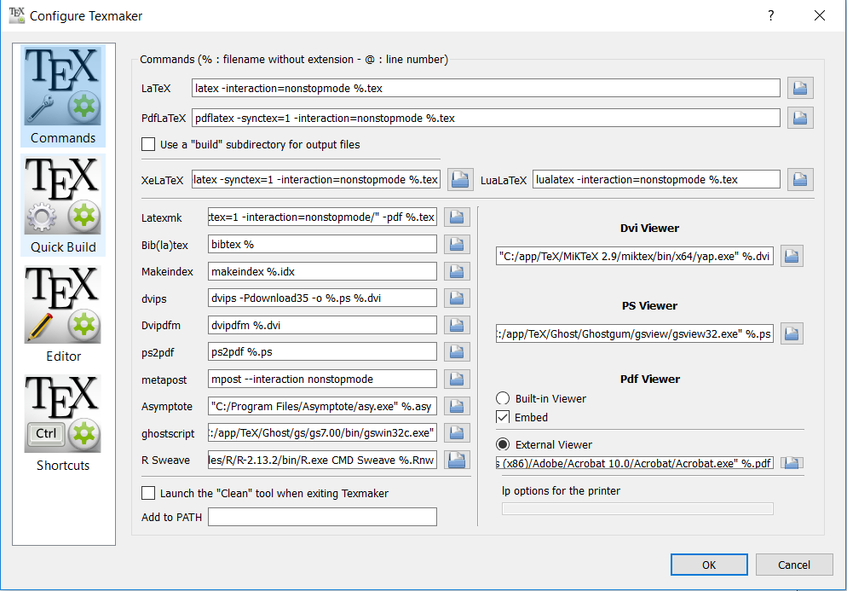

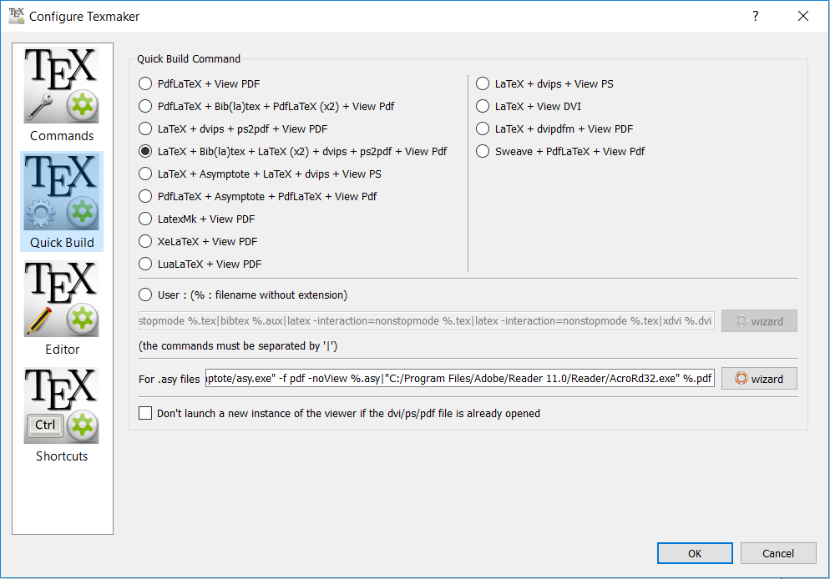

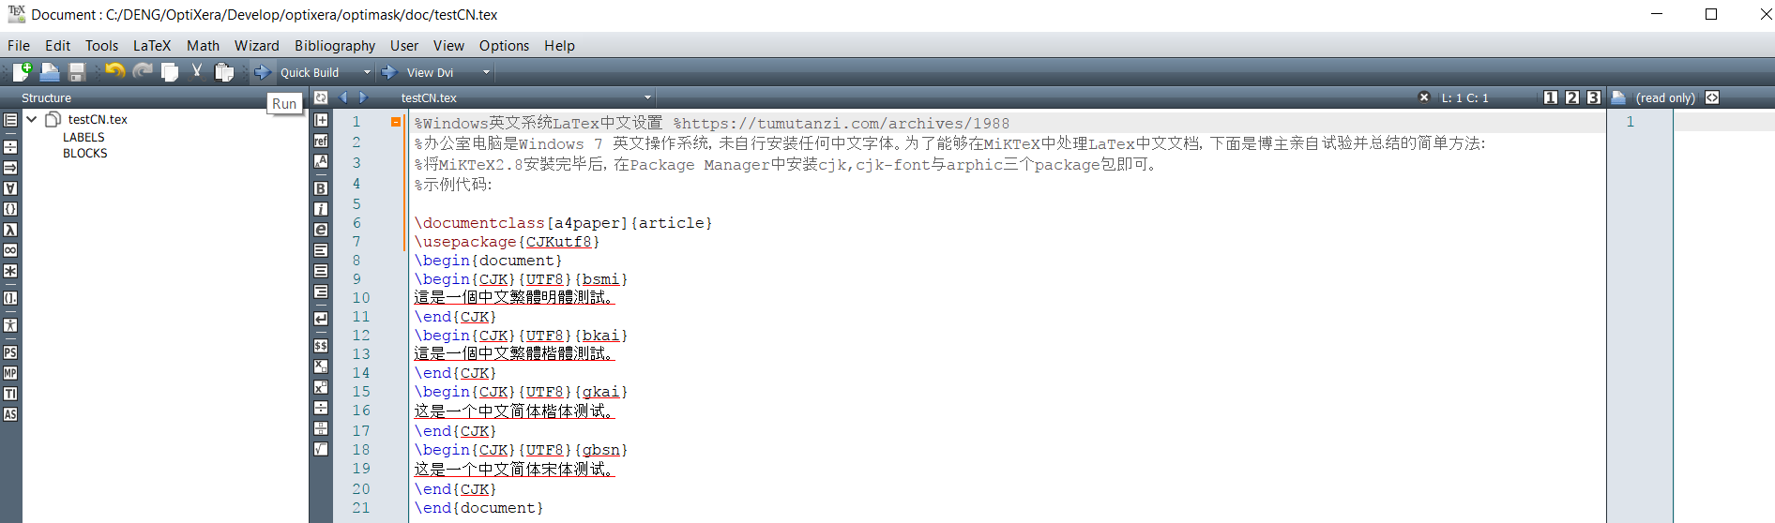

点击“Quick Build”，直接就可以成功。

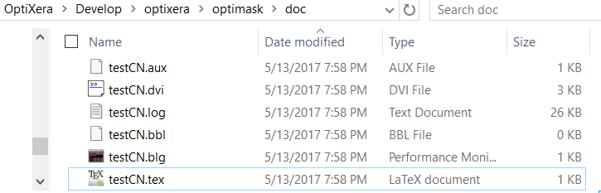

打开DVI文档，可以看到中文显示如下。

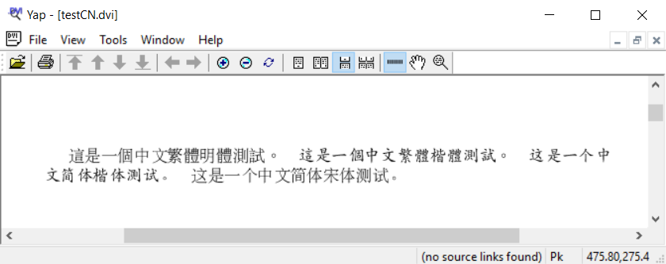

可以通过Tools 🡪 DVI->PDF 转化DVI为PDF文档。

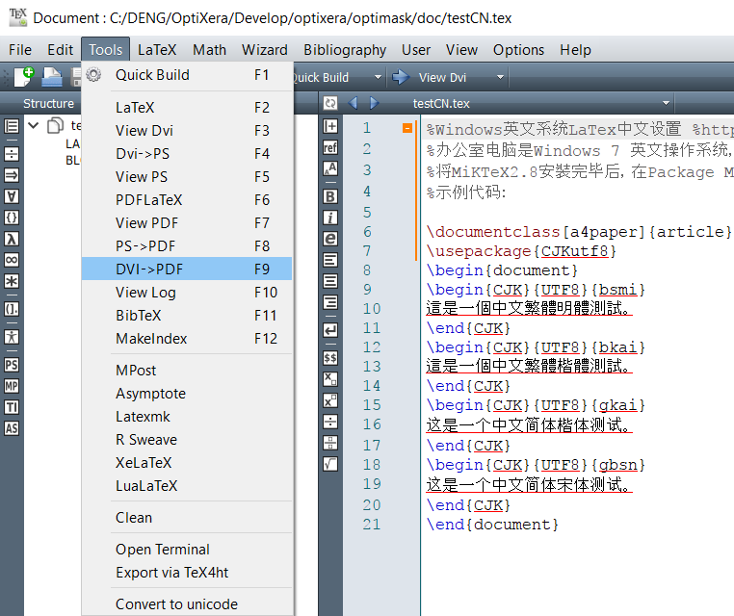

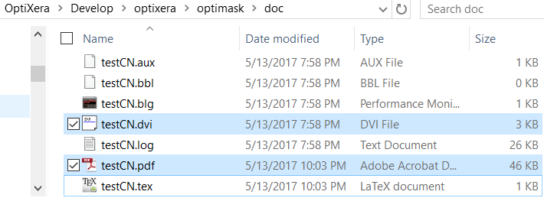

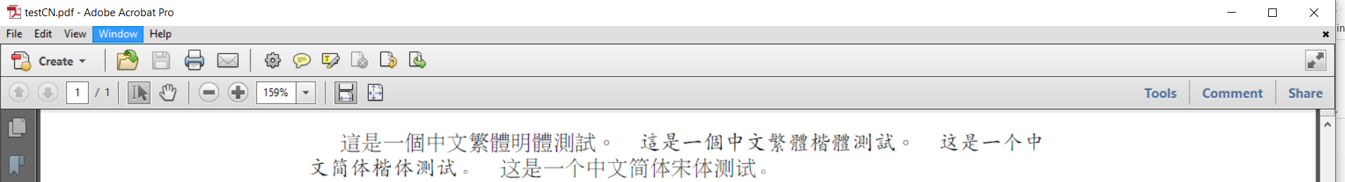

**（方法一：CJK）**成功！！

**第四部分：Windows下MikTex+TexMaker中文化（方法二：XeLaTeX）**

<http://lazybios.com/2013/05/how-to-use-chinese-fonts-in-latax/>

\optixera\optimask\dev\Windows下MikTex+TexMaker中文化.pdf

这里先主要以XeLaTeX+fontspec方案为例。（本节最后简短介绍XeLaTeX+XeCJK方案的结果）

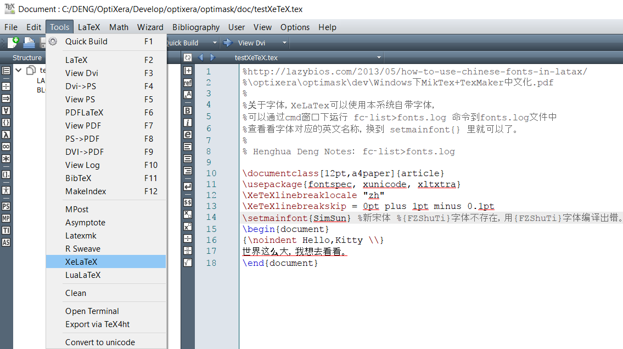

该文件如下

%http://lazybios.com/2013/05/how-to-use-chinese-fonts-in-latax/

%\optixera\optimask\dev\Windows下MikTex+TexMaker中文化.pdf

%

%关于字体，XeLaTex可以使用本系统自带字体，

%可以通过cmd窗口下运行 **fc‐list>fonts.log** 命令到**fonts.log**文件中

%查看看字体对应的英文名称，换到 setmainfont{} 里就可以了。

%

\documentclass[12pt,a4paper]{article}

\usepackage{fontspec, xunicode, xltxtra}

\XeTeXlinebreaklocale "zh"

\XeTeXlinebreakskip = 0pt plus 1pt minus 0.1pt

\setmainfont{SimSun} %新宋体 %{FZShuTi}字体不存在，用{FZShuTi}字体编译出错。

\begin{document}

{\noindent Hello,Kitty \\}

世界这么大，我想去看看。

\end{document}

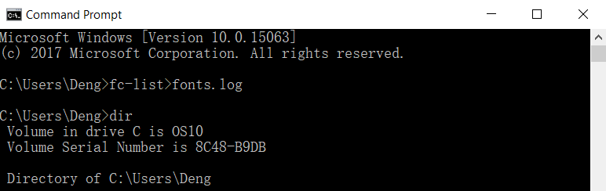

%cmd窗口下运行 **fc‐list>fonts.log** 命令会得到到**fonts.log**文件。查看fonts.log文件会看到所有的字体信息。必须选择这里面有的字体。

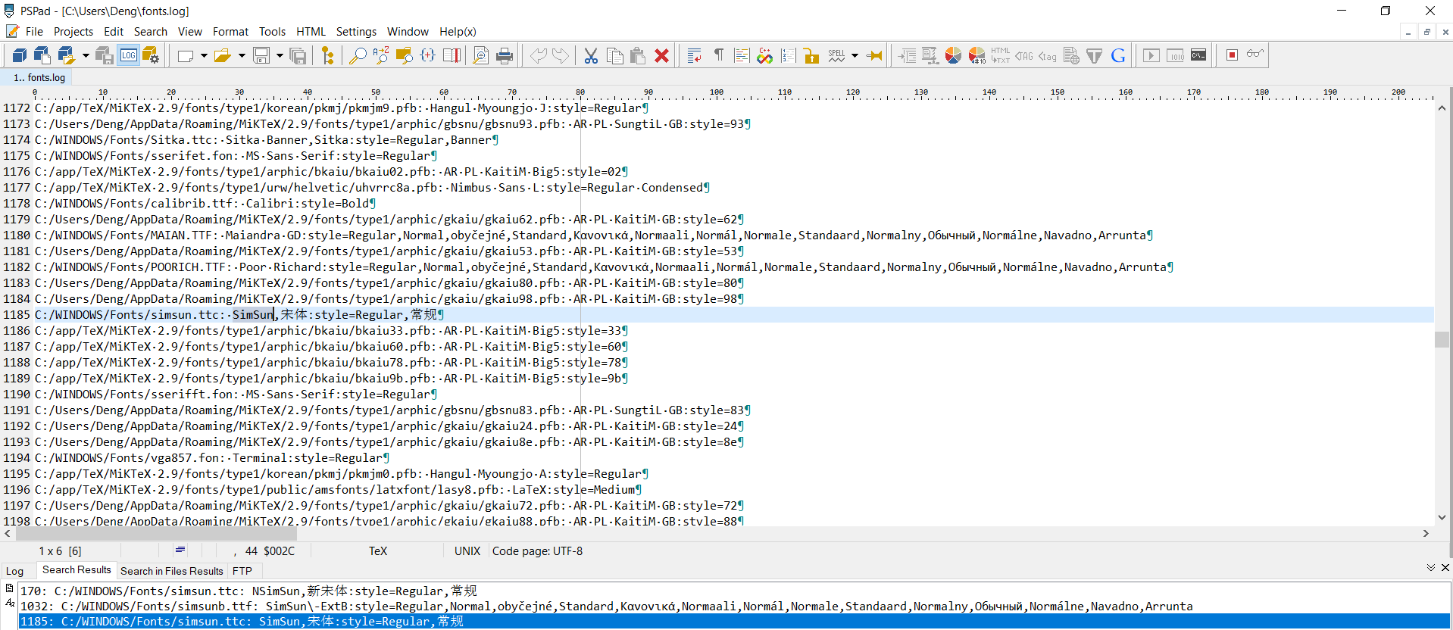

选择新宋体（SimSun），TexMaker🡪Tool🡪XeLaTex本文件，会直接生成PDF文件

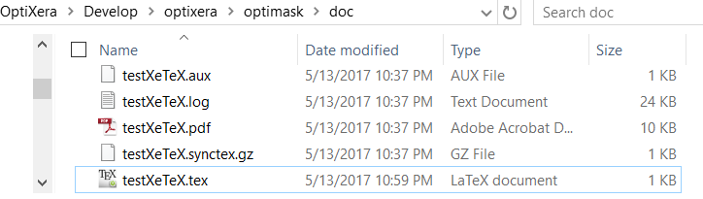

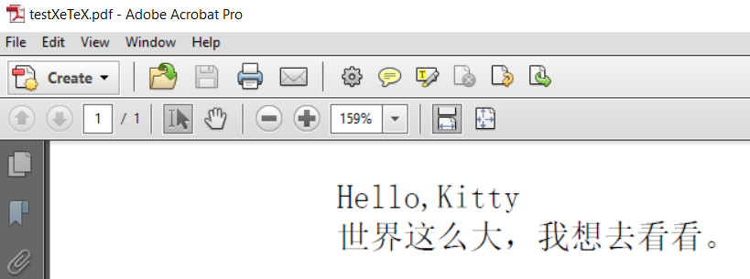

**（方法二：XeLaTeX）**成功！！

【附注】也可以使用XeCJK包来实现中文输入

首先需要安装XeCJK包。

\documentclass{article}

\usepackage{xeCJK}% 调用 xeCJK 宏包

\setCJKmainfont{SimSun}% 设置 CJK 主字体为 SimSun （宋体）

\begin{document}

你好，world!

\end{document}



**第五部分：附录：**MikTeX中文支持，XeTeX包，和TexMaker中文界面（可选）

MikTeX需要有中文支持，以及xecjk的package。

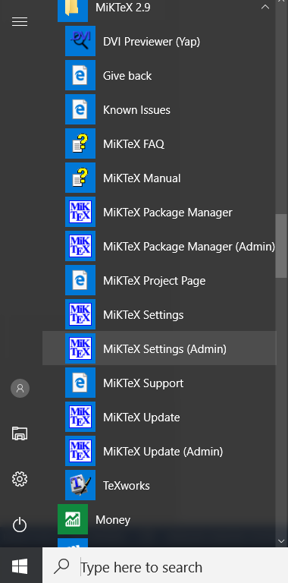 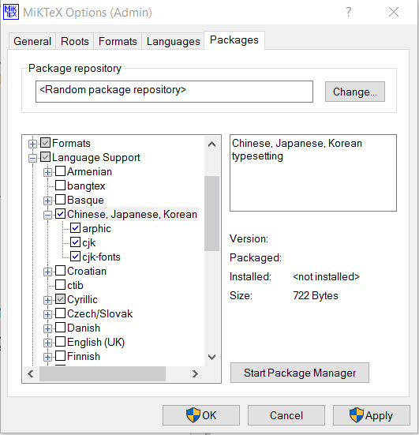

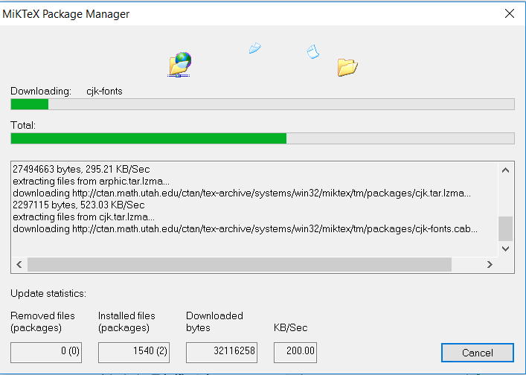

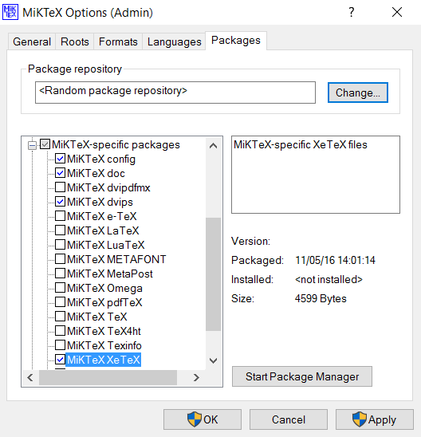

上图只显示了选择XeTeX，建议选择将所有其它Package装全了。

比如XeCJK安装：在MikTeX Package Manager下，选中XeCJK，点击+号安装即可。

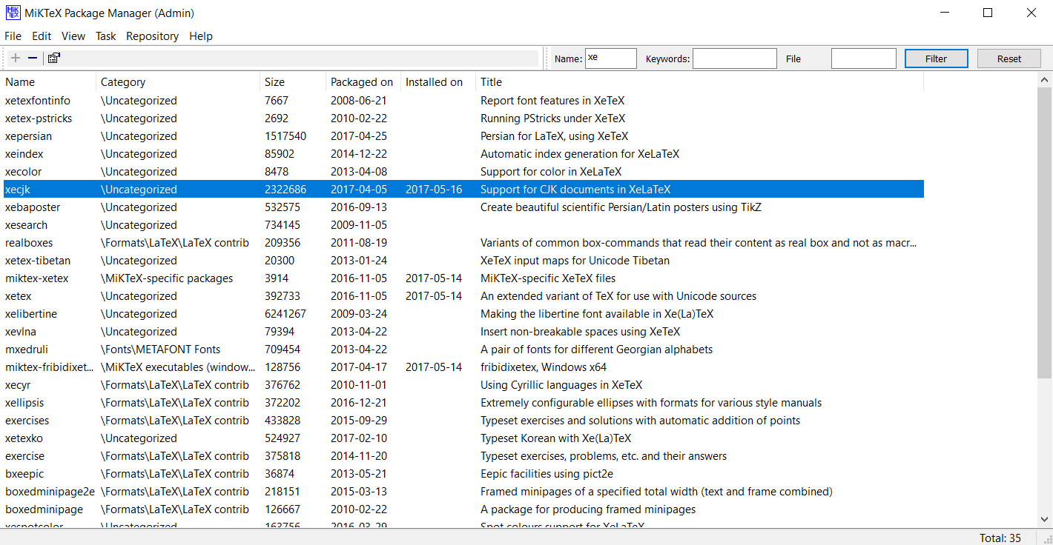

如果希望中文TexMaker显示，以下是切换显示语言的选择处。

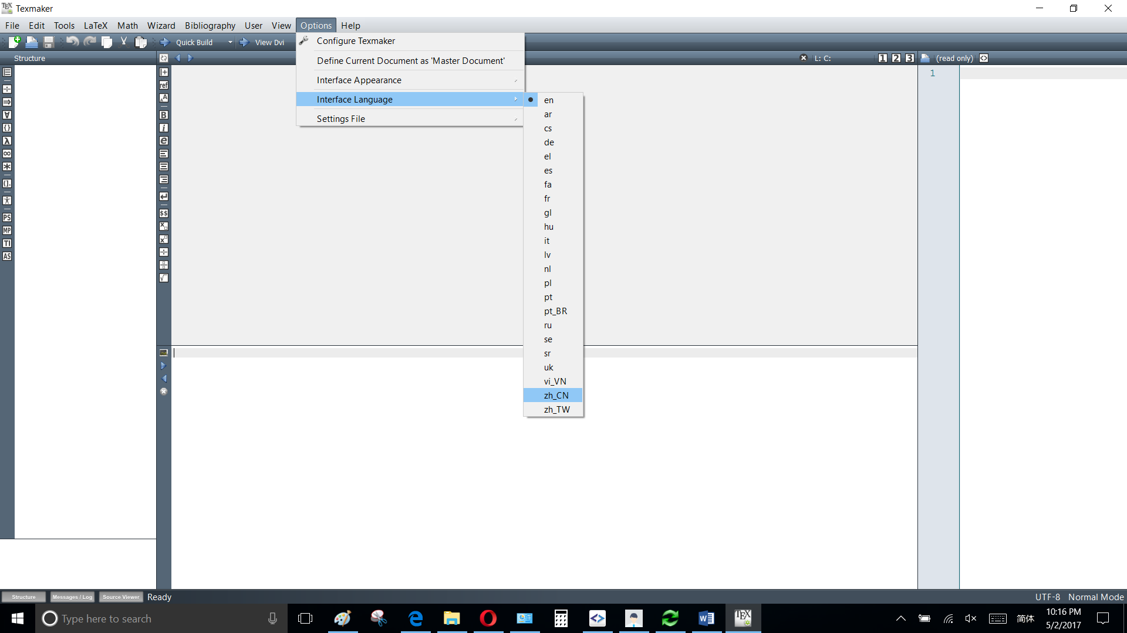

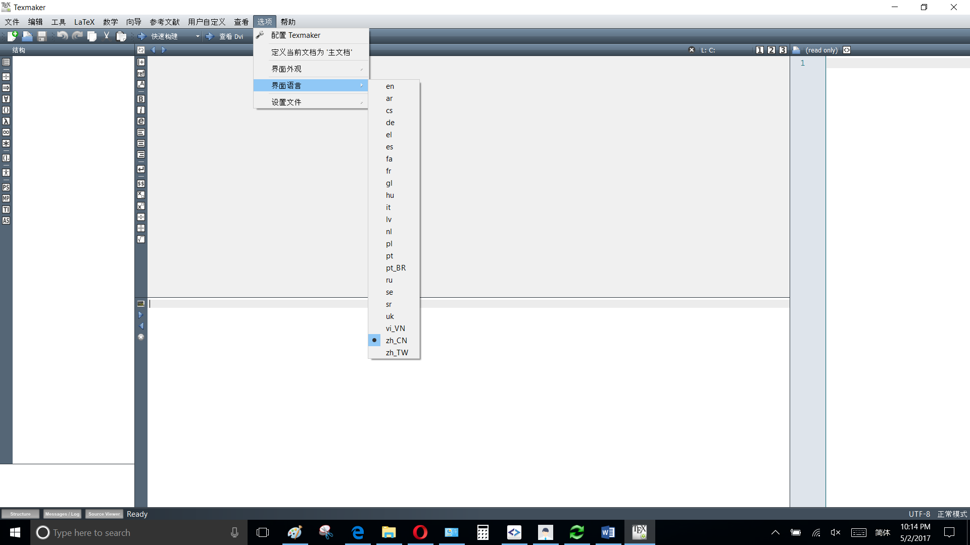

<http://lazybios.com/2013/05/how-to-use-chinese-fonts-in-latax/>

\optixera\optimask\dev\Windows下MikTex+TexMaker中文化.pdf

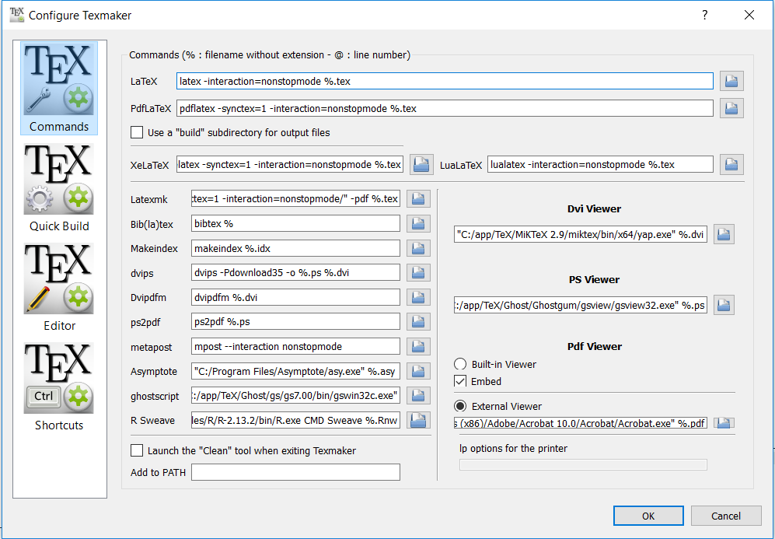

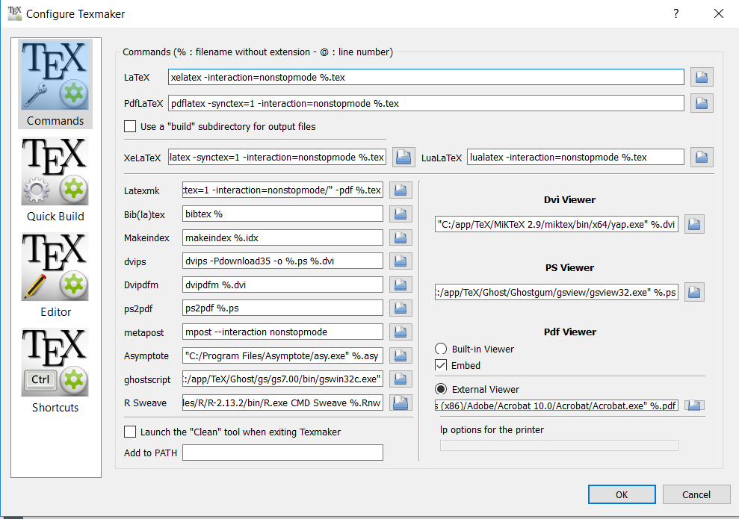

中文字符需要选择UTF-8支持。

